管弦乐乐器采购项目参数
本章技术规格指标要求中未作出幅度（如：大于、小于等）表述的尺寸、重量、体积的，允许的偏离范围为-1%～1%。
序号 | 品牌 | 货物名称 | 单位 | 单价 | 金额 | 技术规格指标 | 参考图片
1 | 雅马哈、杰普特、津宝 | 木琴 | 1套 | 4500 | 4500 | 木琴音域：C5-C8 3八度，音板：非洲红木，定音：A=442Hz，高度：750-990mm，长度：1150mm，宽度：575mm，配有专用的木琴槌。免费保修壹年. | 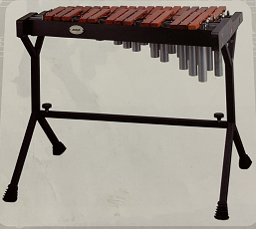
2 | 雅马哈、杰普特、津宝 | 定音鼓（核心产品） | 2个 | 25000 | 50000 | 定音鼓技术规格：TC0521，鼓腔采用专用的紫铜打造而成，支架采用超强铝合金，鼓圈采用优质碳素结构钢板；鼓肚:圆弧形紫铜肚材质，圆弧形音色轻柔优美。踏板及脚架：独特的平衡弹簧系统让踏板动作格外轻盈；脚轮：利于运输时便利及演奏时的固定安全。技术规格尺寸： 26”,29”2个一套定音鼓。精选优质的鼓皮，搭配鼓框，以保持其轻盈性。供应铜肚鼓肚。其悠美音色为寻找轻盈但又具有专业音色之表演者，提供了最佳选择。定音鼓能提供精确及稳定性。脚轮及踏板系统，结合精确的调音机构，配有专业的鼓槌。免费保修壹年. | 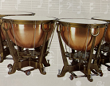
3 | 雅马哈、杰普特、威柏尔 | 双簧管 | 1把 | 12000 | 12000 | 乐器专用木塑合成管体，技术规格：VOB-B26，按键是白铜的材质，表面镀银，长度：≥606毫米，喇叭口内径：≥36毫米，软木垫，管身刻全国唯一认证码，轻体帆布箱包，各音音准允许误差≤0～+14音分，最大允许误差之差≤14音分，相邻两音音准误差之差≤10音分，装配及工艺：插接：插接长度≥15.7～16.8mm，配合间隙：键管与键柱端面最大间隙：≤0.10mm，键棍与键柱端面最大间隙：≤0.16mm，响应文件中需具有国家认可的具备检测资格的检测机构出具的检验报告复印件，免费保修壹年. | 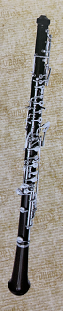
4 | 雅马哈、杰普特、威柏尔 | 双排圆号 | 2把 | 6500 | 13000 | 乐器专用进口黄铜管体，喇叭口分离式，双排。表面漆金。管径：≥12毫米，口径：≥311毫米。技术规格：VHR-H81,焊接采用国际标准冷焊接技术，管身刻全国唯一认证码，轻体帆布箱包。声学品质：各音允许误差：≤+1～+8音分，最大允许误差之差≤7音分，相邻两音误差之差：≤6音分，演奏性能：阀键启动负荷：阀键1≥2.9N, 阀键2≥2.8N, 阀键3≥2.8N, 阀键4≥2.8N,阀键到底负荷：阀键1≤3.0N, 阀键2≤3.0N, 阀键3≤3.0N, 阀键4≤3.0N,各阀键之间按动到底最大负荷差：≤0N,工艺：调音管内外配合间隙≤0.040、0.010mm，附管内外配合间隙：附管1≤0.050、0.030mm，附管2≤0.049、0.041mm，附管3≤0.020、0.041mm，附管4≤0.041、0.071mm，阀键耐久性：≤0.1N,外观：表面粗糙度：附管内外配合面≤0.418～0.772um，调音管：≤0.605～0.697um 。免费保修壹年. | 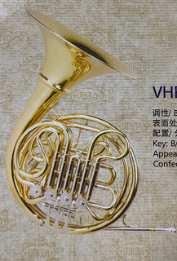
5 | 雅马哈、杰普特、威柏尔 | 大抱号 | 1把 | 9850 | 9850 | 乐器专用黄铜管体，立键三键。表面漆金。管径：≥16.5mm，口径：≥381mm，高度≥865mm，焊接采用国际标准冷焊接技术，技术规格：VBB-B901,管身刻全国唯一认证码，轻体帆布箱包。声学品质：标准音：443.32Hz，各音允许误差：≤-7～+27音分，最大允许误差之差≤34音分，相邻两音误差之差：≤16.5音分，工艺：调音管内外配合间隙≤0.089、0.090mm，阀键轴孔配合间隙：阀键1≤0.041mm，阀键2≤0.046mm，阀键3≤0.049mm，附管内外配合间隙：附管1≤0.011，0.061mm，附管2≤0.070，0.085mm，附管3①≤0.057，0.060mm，附管3②≤0.094、0.070mm，外观：表面粗糙度：阀键轴孔配合面≤0.264～0.572um，附管内外配合面≤0.264～0.570um，调音管：≤0.331～0.444um，响应文件中需具有国家认可的具备检测资格的检测机构出具的检验报告复印件。免费保修壹年. | 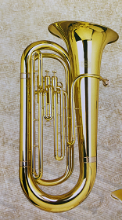
6 | 雅马哈、杰普特、知音 | 军镲 | 1副 | 4000 | 4000 | 镲片材质：采用专用乐器响铜制成，规格：≥18寸，表面有纹路工艺。有两片组成，配有专业的皮质手抓带子。配有专用的高低可以调节的架子。免费保修壹年. | 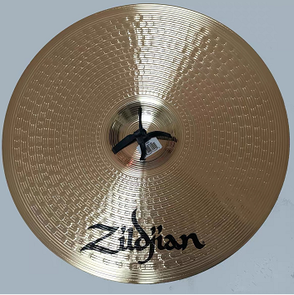
7 | 雅马哈、杰普特、艺鸣 | 小打套装 | 1套 | 500 | 500 | 小打套装里有：带有专用的铃鼓、带有专业的三角铁,免费保修壹年. | 

